1. RAZRED (20. 4. – 24. 4. 2020)
PONEDELJEK | TOREK | SREDA | ČETRTEK | PETEK
SLOVENŠČINA  Ponovitev GLAS-ČRKA  Glej PPT – Kviz Dežela črk  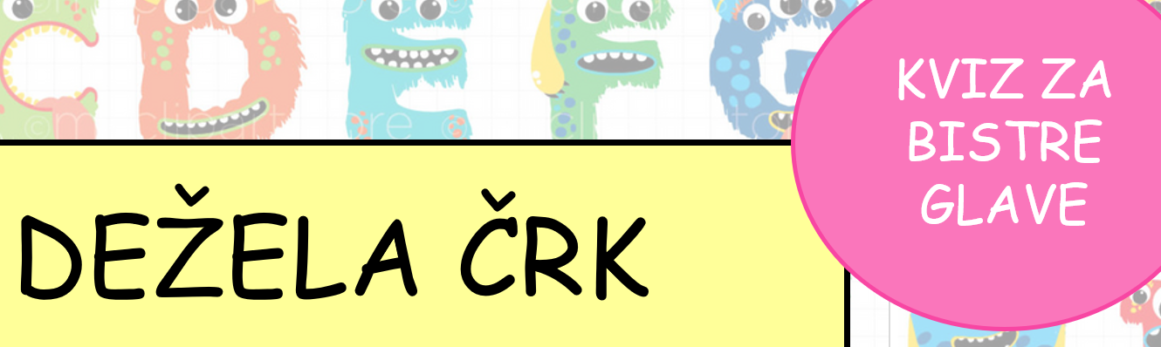  +Dodatna interaktivna vaja:  https://www.digipuzzle.net/digipuzzle/kids/puzzles/hiddenobjects.htm?language=slovenian  BRANJE: Bralni listi, druge predloge spodaj↓  (kvaliteta branja pred kvantiteto) | SLOVENŠČINA  DZ 2, str. 37  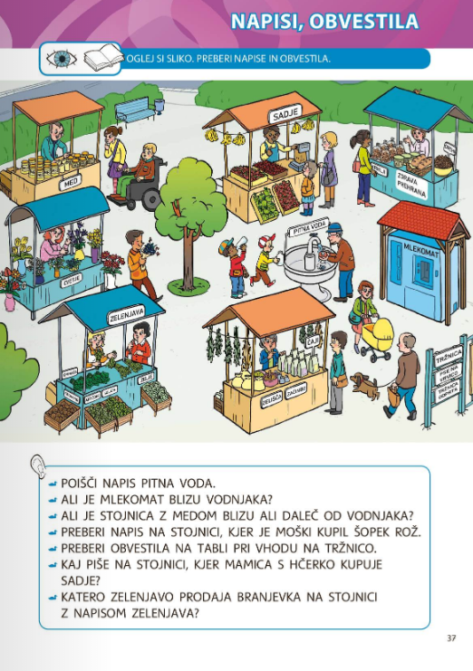  Otroci vam morajo pri tej nalogi povedati, kje se kaj nahaja in znati iskani predmet opisati.  (Uporaba besed: levo, desno, zgoraj, spodaj, ob, za, pod, nad, v, pri – več predlogov kot uporabijo, tem bolje) -Ali so tudi v vašem kraju kakšni napisi in obvestila?  ZAPIS v zvezek:  Zapišejo vsaj pet krajših povedi v povezavi s sličico v delovnem zvezku. Lahko jim narekujete. Prepišejo naslov.  BRANJE: Bralni listi, druge predloge spodaj↓ | NARAVOSLOVNI DAN  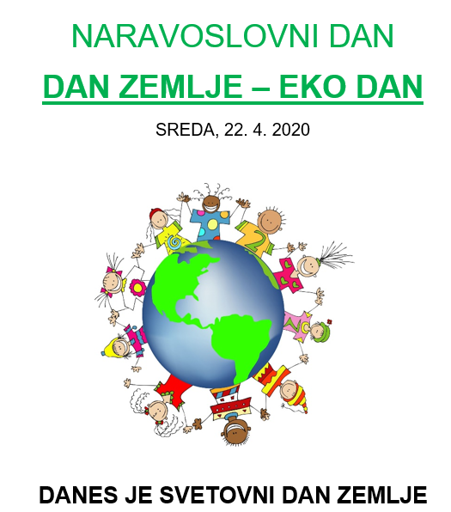  (Glej ločeno prilogo.) | SLOVENŠČINA  DZ 2, str. 38  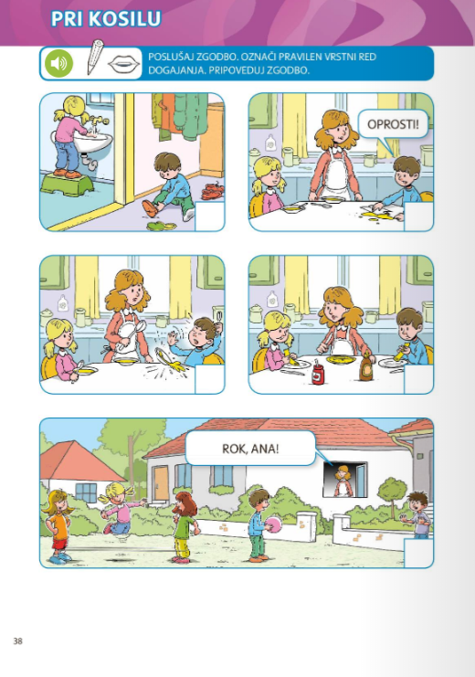  Otrokom preberete besedilo, ki je priloženo v prilogi. Otroci po poslušanju obnovijo zgodbo. Če obnova ne bo dovolj natančna, jim še enkrat preberite besedilo.  ZAPIS v zvezek:  Zapišejo vsaj pet krajših povedi v povezavi s sličicami v delovnem zvezku. Lahko jim narekujete. Prepišejo naslov.  BRANJE: Bralni listi, druge predloge spodaj↓  (kvaliteta branja pred kvantiteto) | SLOVENŠČINA  Govorni nastop  Ponovi in se še enkrat predstavi. Vadi pred starši. Naslednji teden vas učitelj pokliče, vi pa se boste poskušali predstaviti.  ZAPIS v zvezek:  Zapišejo vsaj pet (oz. prepis besedila v zvezek -presodite)  krajših povedi v povezavi s svojo predstavitvijo. Lahko jim narekujete. Prepišejo naslov.  BRANJE: Bralni listi, druge predloge spodaj↓  (kvaliteta branja pred kvantiteto)
MATEMATIKA  Delovni list, ponovitev števila do 15:  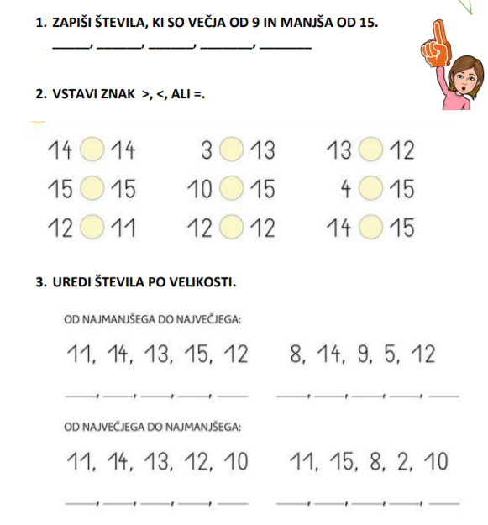  (Glej prilogo spodaj)  Pomoč pri številih do 15:  Če imajo otroci težave s prehodom čez desetico, si lahko izdelate preprost 'dvajsetiček'.  https://www.youtube.com/watch?v=aGCIydrmonM&t=6s&fbclid=IwAR1L_02vzKqAzS3G7SyVAjVH9HJm2hCaZS9RC9PTcsf9i8ezmP35BnLkbvM  (Glej prilogo spodaj)  Ponovitev, predhodnik, število, naslednik –  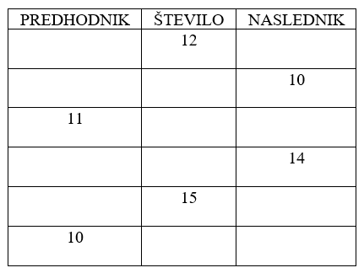 | SPOZNAVANJE OKOLJA  Čutila – ponovitev  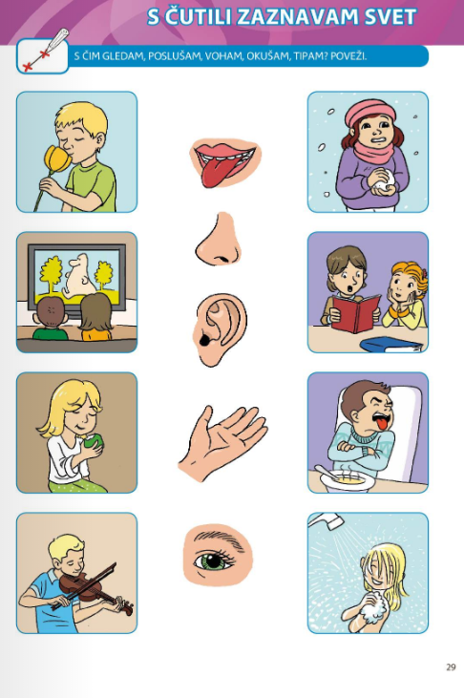  (Glej prilogo, lahko skopirate, ali pa otroci samo nakažejo, kako bi povezali.)  Deli telesa – ponovitev  Interaktivna vaja:  https://www.digipuzzle.net/kids/humanbody/puzzles/picmatch_body.htm?language=slovenian  +Naš mali projekt:  Sadna kupa  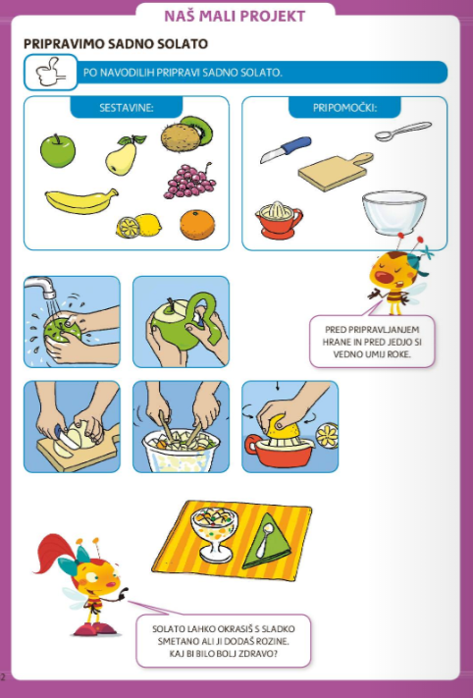  (Glej prilogo – če imate doma dovolj sadja in če seveda utegnete, lahko izvedete tudi kak drugi dan – slike dobrodošle 😊) | ŠPORT  PRIPRAVA NA ŠPORTNO VZGOJNI KARTON  (Glej ločeno prilogo) | MATEMATIKA  Števila do 20 - Novo  https://www.youtube.com/watch?v=hXDphvuA8Jo  DZ str. 26, 27  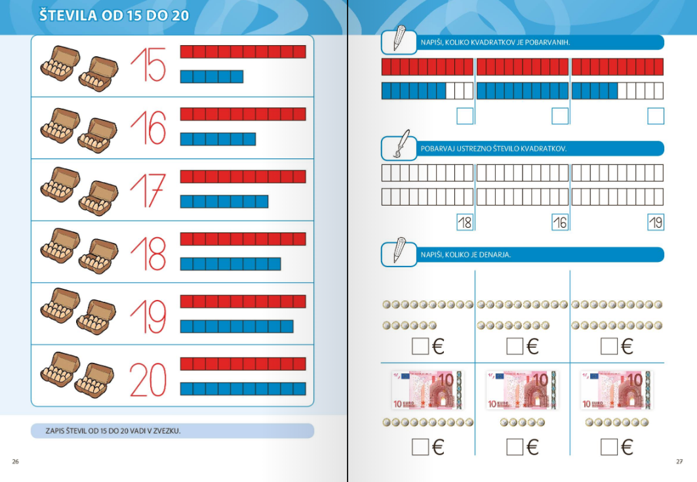  V zvezek zapiši števila od 15 do 20. Lahko pa tudi od 10 do 20, da ponoviš števila do 15. Ne pozabi na naslov: Števila do 20.  Pripravi svoj 'Dvajsetiček' (glej ponedeljkovo matematiko). In poskusi s kakšnim računom, naj ti narekujejo starši.  Uporabite kocke, fižolčke, kamenčke, kar imate pri roki. | MATEMATIKA  Števila do 20  Dvajsetiček - vaja  https://www.youtube.com/watch?v=uQwtFO71uz8  (Uporabi vaje iz predstavitve)  Pripravi svoj 'Dvajsetiček' in poskusi s kakšnim računom, naj ti narekujejo starši.  Uporabite kocke, fižolčke, kamenčke, kar imate pri roki.  DZ str. 28, 29  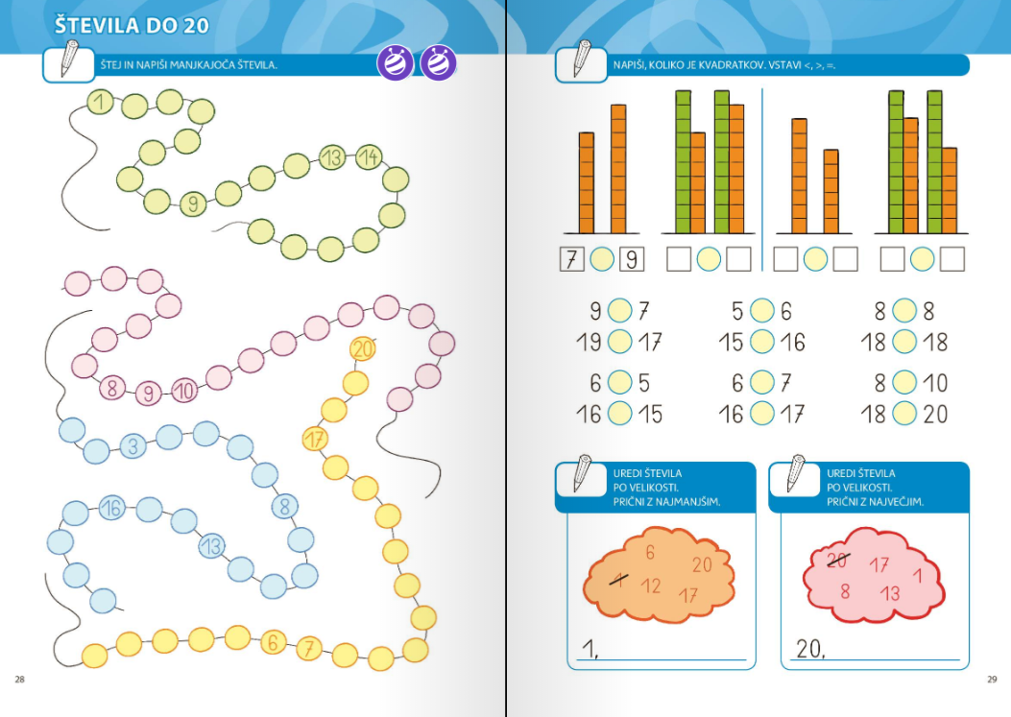
ŠPORT  PRIPRAVA NA ŠPORTNO VZGOJNI KARTON  (Glej prilogo) | GLASBA  Ponovimo o glasbi:  https://www.youtube.com/watch?v=wEsm-OuORwk&fbclid=IwAR2S_vNOoKMMkcYVZ5golYrURjy1ZUzGIP8WcGXFTD1T18uxJPQXluXDgw0  Po vsakem sklopu, lahko starši posnetek ustavite in ponovite/se pogovorite.  +Ponovite pesmici Pod Poncami, Metuljček Cekinček, Zvončki in trobentice |  | LIKOVNA UMETNOST  Likovna tehnika in naloga:  Risanje  Motiv:  Mavrična narava  https://www.youtube.com/watch?v=uTjlPPjEIG0  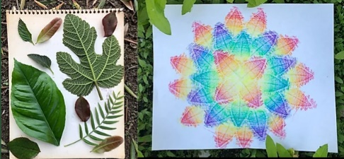  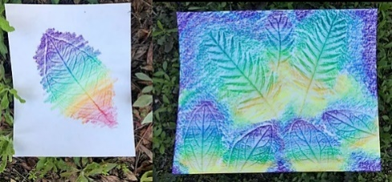  Navodila:  Poišči zanimivo listje (lahko pa uporabiš tudi kaj drugega za vzorec) - pripravi voščenke ali barvice in A4/A3 list.  Pri barvanju bodi ustvarjalen. Pošlji svojo kreacijo. | ŠPORT  PRIPRAVA NA ŠPORTNO VZGOJNI KARTON  (Glej prilogo)

PRI KOSILU – PRIPOVED O DOGODKU (DZ 2, str. 38)
Ana in Rok sta se igrala s prijatelji na dvorišču, mamica pa je kuhala kosilo. Ko je bilo kosilo kuhano, je mamica poklicala otroka. Ana in Rok sta stekla po stopnicah v stanovanje. Sezula sta čevlje in si umila roke. Sedla sta k mizi. Mamica je na mizo postavila zelenjavno juho. Najprej je juho nalila v Anin krožnik. Ana se je zahvalila. Nato je nalila juho še v Rokov krožnik. Rok zelenjavne juhe ne mara, zato se je začel spakovati in mahati z rokami. Z roko je zadel krožnik in juha se je polila. Ko je Rok videl, kaj je naredil, mu je postalo žal. Mamici se je opravičil. Brez besed je odšel po krpo in pobrisal mizo. Vsi trije so sedli za mizo. Rok je prosil mamico, naj mu nalije malo juhe. Poskusil jo je. Ugotovil je, da je okusna, zato jo je pojedel. Za posladek so pojedli še palačinke.

DVAJSETIČEK
1 | 2 | 3 | 4 | 5 | 6 | 7 | 8 | 9 | 10
11 | 12 | 13 | 14 | 15 | 16 | 17 | 18 | 19 | 20

DVAJSETIČEK

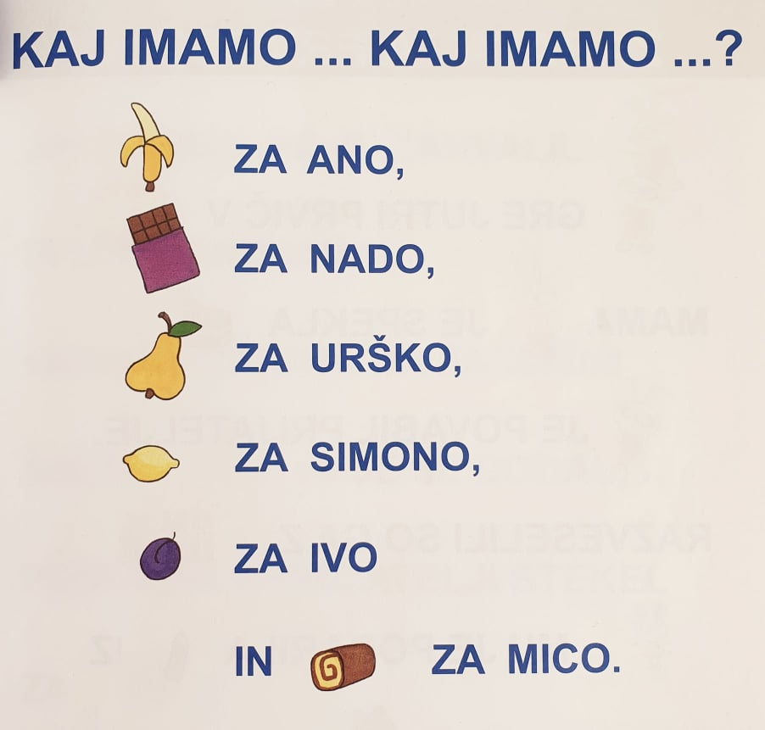
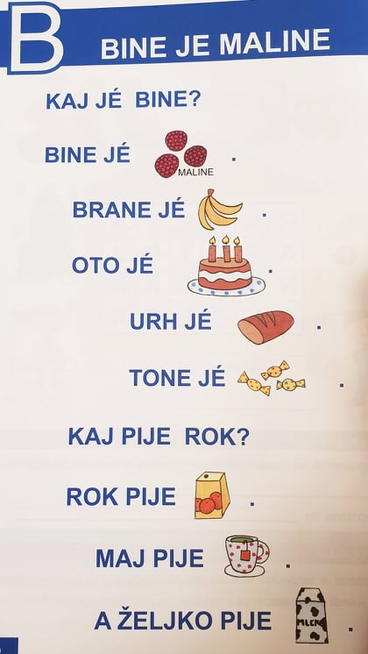
BRALNI LISTI

